濉溪县病媒生物防制项目作业日报

日 期 | 2023.4.07 | 天 气 | 晴 | 温 度 | 10-20℃
日间作业 | 安装维护五里郢社区和谐家园等小区毒饵站、共安装维护毒饵站236个，投溴鼠灵11800克。
夜间作业 | 无
今日完成 | 维护五里郢社区和谐家园等小区毒饵站的安装维护。
作业中存在的问题及建议 | 无

现场施工图片
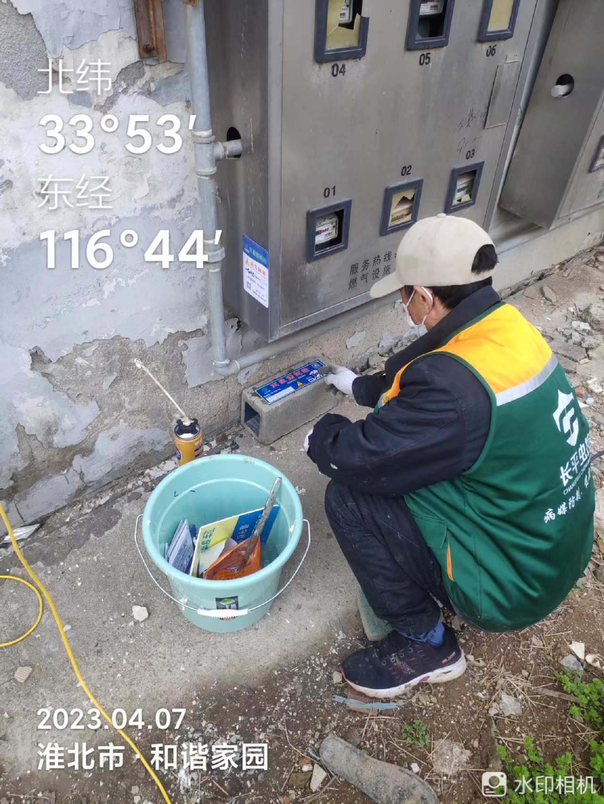 | 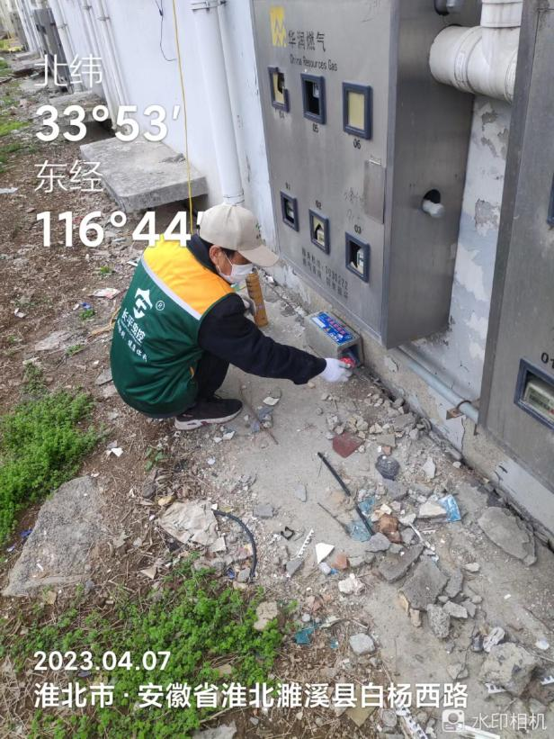
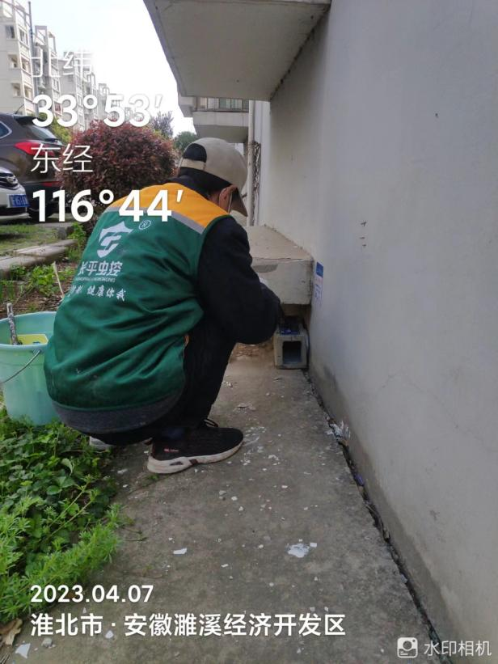 | 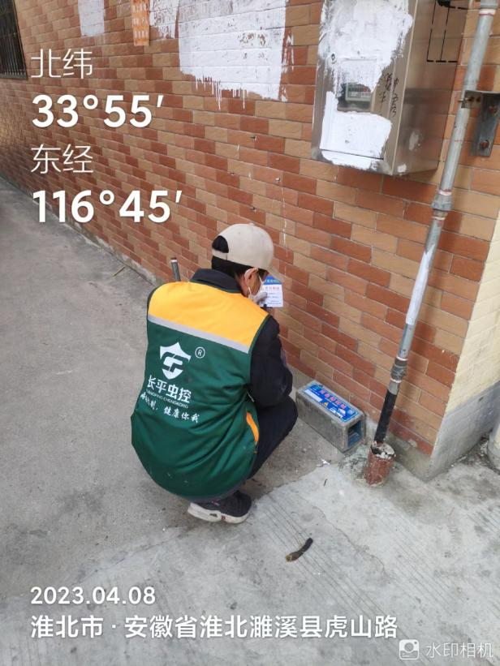
填报人：张武全 | 联系电话：18356199195

